1.pielikums
iepirkuma “Par mācību līdzekļu iegādi izglītības programmām “Ēdināšanas pakalpojumi” un “Pārtikas produktu tehnoloģijas”” (Id. Nr. RT 2026/6) nolikumam

TEHNISKĀ SPECIFIKĀCIJA
iepirkumam
“Par mācību līdzekļu iegādi izglītības programmām “Ēdināšanas pakalpojumi” un “Pārtikas produktu tehnoloģijas””
ID Nr. RT 2026/6
- Pasūtītājam nepieciešamo preču saraksts, specifikācija un daudzums:

Npk | Prece, specifikācija | Mērv. | Daudz. | Ilustratīvs attēls
 | Dražēšanas iekārta  Profesionāla, kompakta dražēšanas iekārta;  tilpums: līdz 9 litri;  izmērs: 480 x 360 x 450 mm (± 10 mm);  svars: līdz 10 kg (ieskaitot);  barošanas avots: 220-240V ~ 50Hz;  jauda: vismaz 150W;  bļodas materiāls: nerūsējošais tērauds;  rotācijas režīmu skaits, ātrums: 2, 30 un 50 apgr./min., ātrums regulējams. | Gab. | 1 | 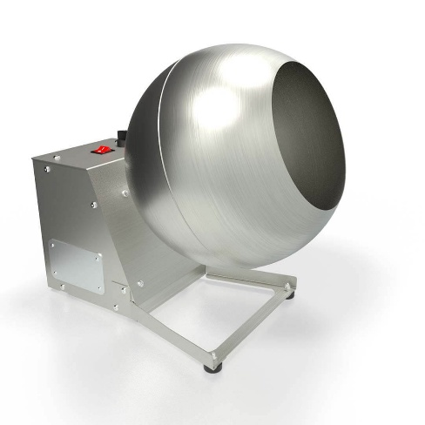
 | Šokolādes temperēšanas iekārta  Šokolādes kausēšanas iekārta ar 2 tvertnēm;  materiāls: nerūsējošais tērauds;  jauda: vismaz 800W;  tilpums: vismaz 2 x 1,5 l;  svars: līdz 7 kg;  barošanas avots: 220-240V ~ 50Hz;  regulējams termostats; | Gab. | 2 | 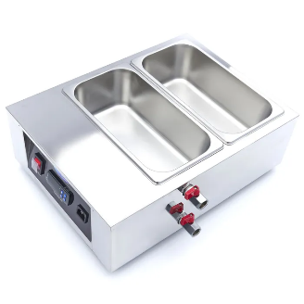
 | Rokas maisiņu aizkausētājs ar nazi (FS-200M vai ekvivalents)  jauda: vismaz 300 W;  aizkausējuma garums: ne mazāk kā 200 mm;  aizkausējuma platums: 1–2 mm;  sildīšanas laiks: 0,2–1,5 s;  svars: ne vairāk kā 2,5 kg;  izmēri: 320 x 80 x 180 mm (± 10 mm);  barošanas avots: 220-240V ~ 50Hz. | Gab. | 1 | 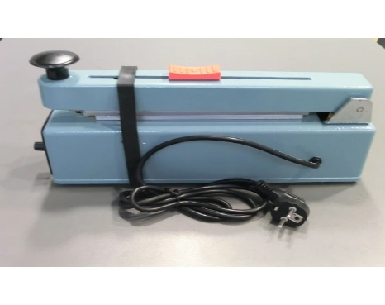
 | Metāla bundžu aizvākošanas iekārta.  Iekārta konservu bundžām paredzēta vāciņu piespiešanai un aizvalcēšanai;  bundžas izmēru pielāgojamības diapazons: vismaz 45 - 150mm;  pieļaujamais bundžas augstuma diapazons: vismaz 39 - 200mm;  iekārtas ražība: ne mazāk kā 10 bundžas/min;  iekārtas izmērs: 60 x 32 x 70cm (± 5 cm);  iekārtas svars: ne vairāk kā 65kg;  barošanas avots: 220-240V ~ 50Hz; | Gab. | 1 | 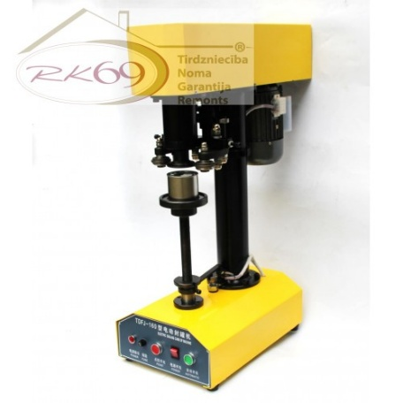
 | Termosarukuma iekārta (SmiPack SL 45 vai ekvivalents)  Kompakta kameras tipa termosarukuma iekārta, kas paredzēta preču  iepakošanai poliolefīna vai PVC plēvēs;  barošanas avots: 220-240V ~ 50Hz;  jauda: vismaz 1650 W;  aizkausēšanas stienis: 440 x 300 mm (± 10 mm)  maksimālais iepakojuma augstums: ne mazāk kā 210 mm;  maksimālais plēves ruļļa izmērs: ne mazāk kā 450 – ø 250 mm;  iekārtas izmēri ar balstiem: ne vairāk kā 1100 x 700, augstums 1100 mm  iekārtas / balstu / statīva neto svars: ne vairāk kā 65 / 15 / 20 kg;  izmantojamās plēves biezums: līdz 30 µ | Gab. | 1 | 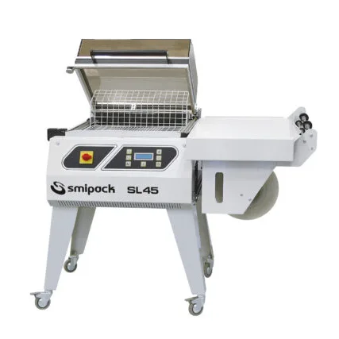
 | Trauciņu aizkausēšanas iekārta  (ILPRA FoodPack Basic vai ekvivalents)  Pusautomātiskā iepakošanas iekārta, kas paredzēta trauku aizkausēšanai un hermētiskai iepakošanai;  izmēri: līdz 1040x900x635 mm;  svars: līdz 85 kg;  aizkausējamā platība: ne mazāk kā 330x270x135 mm;  barošanas avots: 220-240V ~ 50Hz. | Gab. | 1 | 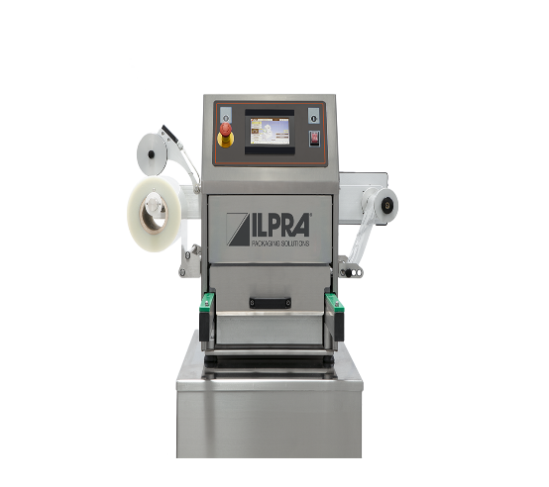
 | Korķu (kroņa vāciņu) aizstaisāmais  Paredzēts korķu 26 mm diametrā aizvēršanai (aizpresēšanai).  Materiāls: metāls/ metāls ar izturīgu plastmasu. | Gab. | 1 | 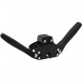
 | Sifonu kārtridži (gāzes baloniņi)  Kārtridži putukrējuma, desertu, krēmu, zupu un mērču pagatavošanai;  tilpums: vismaz 8,4 l N₂O;  materiāls: augstākās kvalitātes tērauds;  piemērojamība: visos tirgū pieejamajos sifonos;  Iepakojumā: 24 gab. | Iep. | 4 | 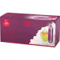
 | Saldējuma mašīna (BCI600 vai ekvivalents)  korpusa materiāls: nerūsējošs tērauds;  aprīkojums:  LCD vadības displejs;  vēsuma saglabāšanas funkcija līdz 3 stundām;  manuālais un automātiskais taimeris;  tilpums: vismaz 1 l;  iepriekšējas dzesēšanas funkcija;  pašdzesējošs, videi draudzīgs kompresors;  jauda: vismaz 170W;  barošanas avots: 220-240V ~ 50Hz. | Gab. | 1 | 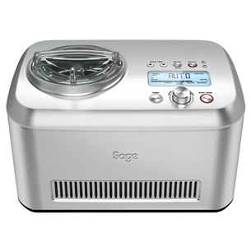
 | Aerogrils  tvertņu skaits: 2;  jauda: vismaz 2200W;  tilpums: vismaz 8 l;  darba temperatūras diapazons – vismaz no 60° līdz 200°C;  tvertņu pārklājums: nepiedegošs, nelīpošs;  barošanas avots: 220-240V ~ 50Hz. | Gab. | 1 | 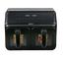
 | Indukcijas plīts virsma (Camry CR6514 vai ekvivalents)  jauda: vismaz 3500W;  LCD displejs, taimeris vismaz 180 min, divu veidu kontroles sistēma - jauda vai temperatūra, divas sildīšanas zonas ar diametru vismaz 220 mm, vismaz 10 sildīšanas līmeņi;  temperatūras kontroles diapazons – vismaz 60°C - 240°C;  virsmas materiāls: stikls;  krāsa: melna;  Izmēri: 61 x 37,0 x 5 cm (± 1cm);  barošanas avots: 220-240V ~ 50Hz. | Gab. | 3 | 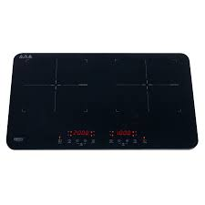
 | Cirkulators Sous vide  Pie katla vai trauka piestiprināms iegremdējams sildītājs - cirkulators precīzas ūdens temperatūras nodrošināšanai.  Jauda: vismaz 1100W  Aprīkots ar LCD displeju;  Iegremdējamo detaļu materiāls: nerūsējošs tērauds;  Aprīkots ar krāsas indikatoru, ūdens sasilšanas un ēdiena pagatavošanas procesa kontrolei;  Temperatūras diapazons: vismaz 25 °C - 95 °C;  Aprīkots ar datu pārraides tehnoloģiju vismaz 2,4 GHz WiFi, ēdiena pagatavošanas procesa kontrolei no viedierīces. | Gab. | 2 | 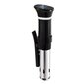

Piezīme: Pretendents ir tiesīgs piedāvāt ekvivalentas preces, kas atbilst tehniskajā specifikācijā noteiktajām prasībām vai, kas ir labākas par tehniskajā specifikācijā noteiktajām prasībām. Šādā gadījumā pretendents, izmantojot jebkādus atbilstošus līdzekļus, tai skaitā Publisko iepirkumu likuma 22. pantā minētos pierādījumus, var pierādīt, ka piedāvātā prece ir ekvivalents un atbilst tehniskajā specifikācijā norādītām prasībām.

- Piegādes termiņš:
Tehniskās specifikācijas 1.punktā ietvertajā tabulā minēto preču piegādes un izpildes termiņš nevar pārsniegt 90 kalendārās dienas no līguma noslēgšanas dienas.
- Preču garantijas termiņš:
Tehniskās specifikācijas 1.punktā ietvertajā tabulā minēto preču garantijas termiņš nav īsāks par 24 mēneši no preču pieņemšanas – nodošanas akta parakstīšanas dienas.
- Preču piegādes vieta:
Tehniskās specifikācijas 1.punktā ietvertajā tabulā minēto preču piegādes vieta ir Rēzeknes tehnikums, Varoņu ielā 11A, Rēzeknē, LV-4604.

